淡江時報 第 1200 期
性別意識培力講座 涂予尹說明常見性平法律議題
學校要聞
【記者許宥萱淡水校園報導】隨著性別平等意識日漸提升，政府制定各項相關法條，以保障公眾的權益。去年國內掀起「#MeToo」運動，使得性平三法大幅修改，擴大適用範圍，讓性別法律的議題更受到重視。本校性別平等教育委員會12月3日下午1時10分在B426舉辦「性別意識培力講座——常見的性平法律議題」，邀請公共行政學系副教授涂予尹主講，專長憲法、行政法等領域，也協助校園性別事件調查事務。

秘書長馬雨沛致詞表示，涂予尹為本校重要的法律專業人員，協助校內推動多項法律事務，提供專業意見，希望透過這次講座，讓大家對性平相關的法律有更深的了解。講座從「性別平等教育法的概說」進入主題，強調此法規制定的目的為促進性別平等地位之實質平等，因為性別群體在生理性別上不均等的架構，因此透過法律制定，追求平等的目標。

接著涂予尹分別說明性侵害、性騷擾和性霸凌的定義，他認為法律雖然對以上三項行為有明確的定義，但在區別性騷擾和性霸凌的構成要件時仍欠缺明確性，在進行校園性平調查事務時，幾乎沒有個案可以討論性霸凌的議題，多用性騷擾的方式處理，在實務上的發展有限，盼未來法律機關可以針對此部分調整。涂予尹同時提到，進行校園性別事件調查事務時遇到的難處，在調查程序開始時，加害人多會認為自己不是故意的，而成立性騷擾的構成條件難度很高，對於如何定義性騷擾其實很困難，也很難找到精確的判斷，判斷的結果對檢舉人、被害人和當事人都有很大的影響。

涂予尹最後表示，現今社會非常複雜，在各種社會互動交織下，學校作為以教學為目的的特殊場域，顯得更加獨特。在法律層面，雖然法規的制定能劃出一定的界線，不過還是不夠精確，特別是針對受害人的標準，究竟應完全以受害者的主觀感知為依據，還是將其作為判斷的出發點，並結合整個事件的脈絡來進行評估，了解最後的結論，這些都關乎案件判斷的準確性，未來在設計相關制度時，需進一步深入思考。

性別意識培力講座第二場，將於12月11日在傳播館Q409舉行，由台灣女性影像學會主辦與本校合作，播放「隱形的聲影」紀錄片，映後並安排討論會，由國際女性影像策展人陳慧穎帶領大家進行反思與分享。「隱形的聲影」以墨西哥城的公共空間如地鐵、影院、街道等的隱形角落為背景，透過影像訴說著清潔女工們的生活故事，以及其背後潛藏著被忽視勞權和工作場域的歧視與暴力等議題。（該片由曾任電視劇《無罪的人》製片並獲艾美獎的露西安那・卡普蘭執導，以鏡頭為這些女性發聲。歡迎有興趣的教職員工生踴躍報名，一起透過影像體驗並思考性別平等的重要。（報名網址：https://enroll.tku.edu.tw/course.aspx?cid=CPRD20241211 ）
2024/12/08

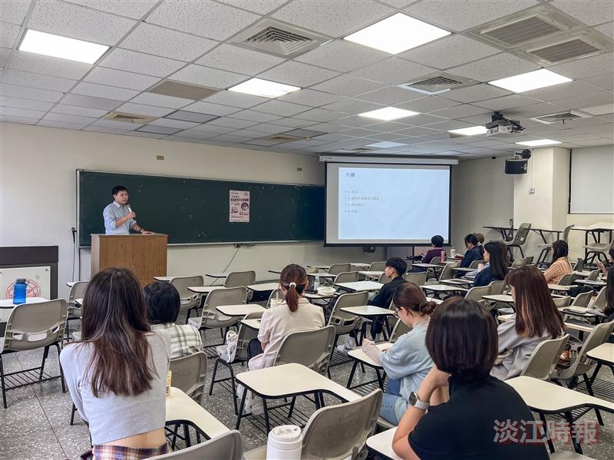
「性別意識培力講座——常見的性平法律議題」，公行系副教授涂予尹說明相關性平法條實例。（攝影／游采蓉）

